АДМИНИСТРАЦИЯ
СИНЯВИНСКОГО ГОРОДСКОГО ПОСЕЛЕНИЯ
КИРОВСКОГО МУНИЦИПАЛЬНОГО РАЙОНА ЛЕНИНГРАДСКОЙ ОБЛАСТИ

П О С Т А Н О В Л Е Н И Е

от «06» октября 2020 года № 342

О внесении изменений в постановление от 28 марта 2019 г. № 108
«Об утверждении схемы мест размещения (площадок) накопления твердых коммунальных отходов на территории Синявинского городского поселения Кировского муниципального района Ленинградской области»

В соответствии с Федеральным законом от 24.06.1998 № 89-ФЗ «Об отходах производства и потребителей», Федеральным законом от 06.10.2003 № 131-ФЗ «Об общих принципах организации местного самоуправления в Российской Федерации» внести в постановление администрации Синявинского городского поселения Кировского муниципального района Ленинградской области от 28.03.2019 № 108 «Об утверждении схемы мест размещения (площадок) накопления твердых коммунальных отходов на территории Синявинского городского поселения Кировского муниципального района Ленинградской области» следующие изменения:
- Дополнить схему размещения мест (площадок) накопления твердых коммунальных отходов на территории Синявинского городского поселения Кировского муниципального района Ленинградской области новой площадкой накопления твердых коммунальных отходов, расположенной напротив дома 14а по ул. Лесная, г.п. Синявино согласно приложению.
- Настоящее постановление разместить на официальном сайте администрации Синявинского городского поселения Кировского муниципального района Ленинградской области.
- Контроль за исполнением настоящего постановления оставляю за собой.

И.о. главы администрации А.Д. Малиновская

Разослано: в дело-2экз., МУП «СинявиноЖКХ», ООО «НЕВА-ТРЕЙД», ООО Регион Сервис», УКХ администрации Кировского муниципального района Ленинградской области.
Приложение
к постановлению администрации
Синявинского городского поселения
Кировского муниципального района
Ленинградской области
от 06 октября 2020 года № 342

Ленинградская область, Кировский район, г.п. Синявино, ул. Лесная, напротив д.14а
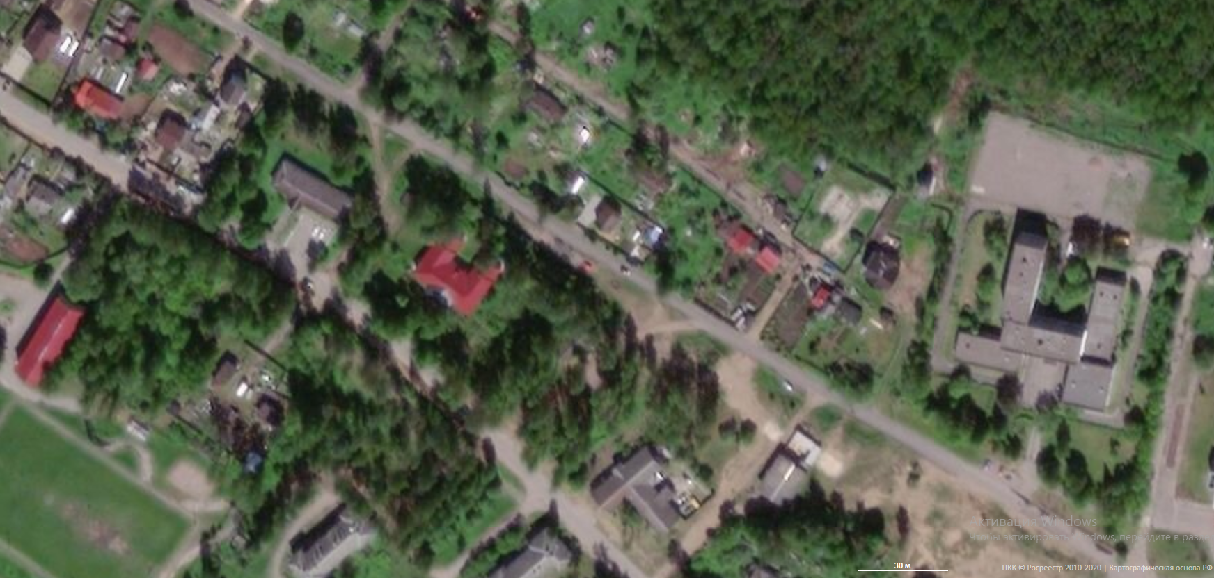

место (площадка) размещения ТКО

